Олимпиада по астрономии
среди учащихся 8-9 классов
(2-ой заочный тур) Самара, 2012

1. Рассеянное звездное скопление, галактика, звездная ассоциация, созвездие, шаровое звездное скопление. Вычеркните лишнее в этом списке и объясните свой ответ. (5 баллов)
2. При каких условиях азимут звезды не меняется от ее восхода до кульминации? (5 баллов)
3. В нашей Галактике 4 10¹¹ звезд. Если все эти звезды равномерно расположить по периметру Галактики, то какое расстояние будет между двумя соседними звездами? Радиус нашей Галактики R = 55 000 световых лет (5 баллов).
4.На следующей фотографии представлен Сатурн с кольцами. Зная, что диаметр Сатурна равен D = 120540 км, оцените по фотографии радиусы (в км) внутренней и внешней видимых границ системы колец, средний “радиус” делений Кассини и Энке (5 баллов).
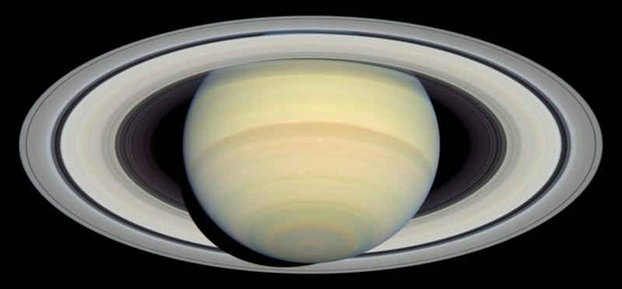
5. С использованием результатов задачи №3 найдите отношение площади поверхности колец (считая их плоскими) к площади поверхности Сатурна (полагая, что тело планеты есть шар). Рекомендация: для решения задачи может оказаться полезной формула для площади поверхности шара, которую следует взять из справочника по геометрии. (6 баллов).
6. С использованием результатов задачи №3 оцените орбитальную скорость движения и период обращения вокруг Сатурна частиц на внутренней и внешней границах сатурновых колец, зная, что масса Сатурна равна 5,68·10²⁶ кг. (7 баллов).
7. При фотографировании Луны телескоп поворачивали так, чтобы изображение Луны не размазалось. При этом на том же снимке получилось изображение приэкваториальной звезды в виде отрезка, длина которого оказалась равной 1/60 диаметра изображения Луны. Каким было время выдержки при получении этого снимка? (8 баллов).
8. Пассажир, летящий на самолете из Сургута в Санкт-Петербург, заметил, что в течение всего перелета Луна практически не меняла своей высоты над горизонтом. Оцените скорость, с которой летел самолет. Широта Санкт-Петербурга и Сургута примерно одинакова и равна . (8 баллов).
9. Известно, что размер атомного ядра в 10⁵ раз меньше, чем размер атома. Нейтронная звезда – это звезда, плотность которой практически равна плотности атомного ядра. Оцените размер нейтронной звезды с массой, равной 6·10³⁰ кг (т.е. трем массам Солнца). (9 баллов).
10. С какой планеты Солнечной системы можно увидеть невооруженным глазом спутники двух соседних планет? (10 баллов).

